DISCURSUL DE DESCHIDERE
la a 50-a CONFERINȚĂ INTERNAȚIONALĂ CIEC
PENTRU ÎNGRĂȘĂMINTE, LINYI, SHANDONG, CHINA
4-7 SEPTEMBRIE 2024

Distinși participanți,

Vă rog să-mi permiteți să încep prin a ura bun venit, succes deplin și sănătate participanților la cea de-a 50-a Conferință Internațională pentru Îngrășăminte - CIEC de la Linyi și să transmit mulțumiri speciale și respectuoase organizatorilor acestui eveniment festiv, președintelui CIEC, prof. Lanzhu Ji și Prof. Jie Li, pentru amabila invitație de a fi alături de dumneavoastră la prestigiosul eveniment cu o temă atât de actuală „Îngrășământ verde și aplicare inovatoare”, dorind de asemenea să-i aduc un omagiu prof. Ewald Schnug, Vicepreședinte CIEC 1996-2010 , Președinte CIEC 2010-2018, Președinte de onoare din 2018. Devotat Centrului Științific Internațional pentru Îngrășăminte (CIEC) de 28 de ani, prestigiosul prof. Ewald Schnug împlinește pe 7 septembrie 70 de ani. LA MULȚI ANI, DRAGĂ EWALD !
Este un privilegiu, o mare plăcere și onoare pentru mine, membru al CIEC din 1961, când, împreună cu academicianul Gheorghe Ionescu - Şişeşti, membru fondator al CIEC (1932-1933, Amsterdam-Roma), am participat la cel de-al IV-lea Congres Mondial CIEC, care a avut loc în 1961, la Opatija, fosta Iugoslavie (vezi foto 1 - Gheorghe Ionescu Şişeşti & Cristian Hera).

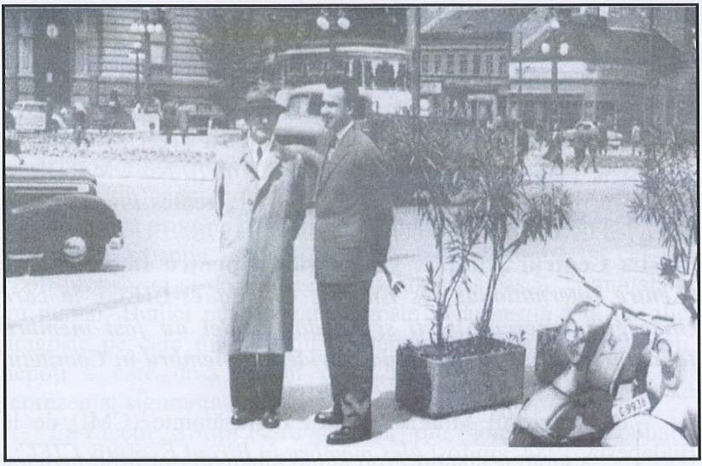
Foto 1. Al 4-lea Congres Mondial CIEC, Opatija, Yugoslavia

Cred că sunt „Decan de vârstă”, singurul membru CIEC în viață cu activitate continuă de 63 de ani.
Participarea activă a fost apreciată de membrii Prezidiului CIEC și în 1984, la cel de-al 9-lea Congres Mondial CIEC de la Budapesta, am fost ales membru al Prezidiului, iar în 1996, la Adunarea Generală de la Viena, am fost ales Președinte CIEC (vezi foto : Triumvirat Welte, Hera, Schnug).

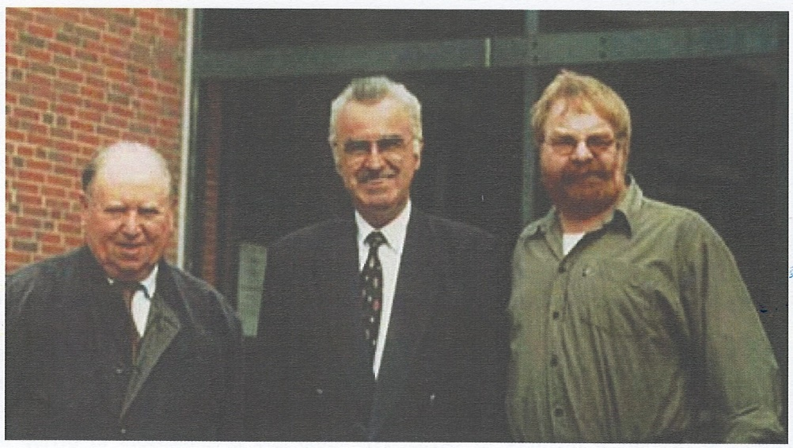
Foto 2 – Triumvirat
(De la stânga la dreapta: Prof. Erwin Welte, Prof. Cristian Hera și Prof. Ewald Schnug)

În 1997, la cel de-al 10-lea Congres CIEC, Gent, Belgia, am fost validat ca președinte CIEC, calitate în care am fost reconfirmat în 2001 la Congresele ”World Fertilizer CIEC” de la Beijing, China și în 2006, la Chiang Mai, Thailanda.
După o perioadă de 14 ani, la cel de-al 15-lea Congres Mondial CIEC de la București, România, țara mea de origine, din cauza vârstei mele înaintate, am solicitat să mă retrag din funcția de Președinte. Prezidiul CIEC a validat cererea, alegându-mă de această dată Președinte de Onoare al CIEC.
În aceeași ședință, Prezidiul CIEC a decis să-l aleagă pe Prof. Ewald Schnug în funcția de Președinte al CIEC, alegeri care au fost aplaudate de participanții la congres. (vezi fotografia 4 - ”Prof. Ewald Schnug, Prof. Cristian Hera: Doi guvernatori, o singură voce” și fotografia 5: „Predarea „baghetei” de către președintele CIEC, prof. Ewald Schnug”).

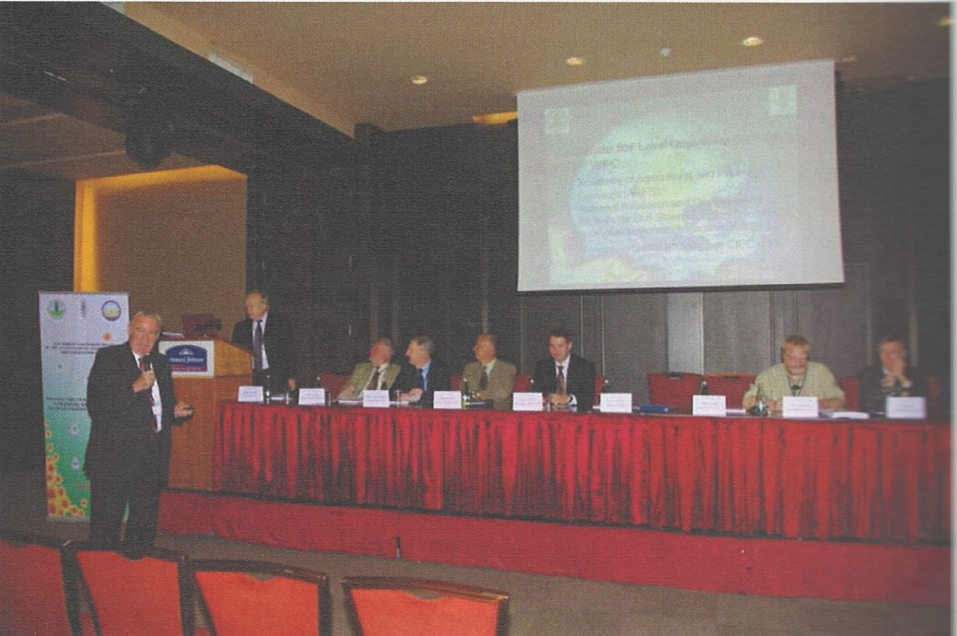
Foto 3 – Cel de-al XV-lea Congres Mondial CIEC, București, 2010

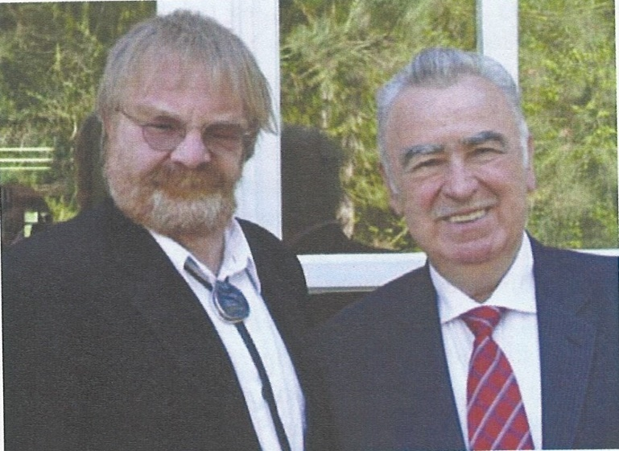
Foto 4 - Doi guvernatori, o singură voce
(Stânga: Prof. Ewald Schnug; Dreapta: Prof. Cristian Hera)

Foto 5 – Acad. Cristian Hera împreună cu prof. dr. doc. Ewald Schnug la „predarea ștafetei”

La Congresul de la București, Brazilia a fost nominalizată pentru a organiza, în 2014, cel de-al 16-lea congres CIEC (vezi fotografia 6 - ”Prezidiumul și discursul de deschidere al Acad. Hera”).

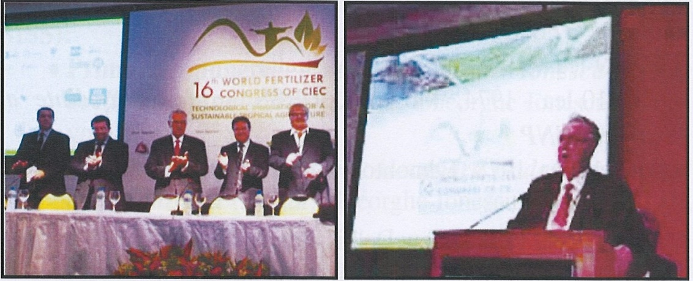
Foto 6 – Cuvânt de deschidere la al XVI-lea Congres CIEC, Rio de Janeiro, 2014

Pot afirma fără rezerve că începând cu această dată, prof. Ewald Schnug a pus în valoare cunoștințele dobândite de-a lungul activităților sale de cercetare și predare, experiența dobândită în calitate de director și profesor al Institutului de Cultură și Știința Solului din cadrul Centrului Federal de Cercetare pentru Plante Cultivate, o filială a Ministerului Federal German al Agriculturii, și ca profesor extraordinar la Universitatea Tehnică din Braunschweig, mai presus de toate, experiența dobândită în activitatea CIEC în calitate de vicepreședinte, președinte și președinte de onoare, precum și experiența dobândită în alte activități naționale și internaționale, organizații și organisme, pentru beneficiile viitoare ale prosperității CIEC.
Ca urmare a lungii noastre colaborări, afirm că prof. Ewald Schnug este un om pe care te poți baza.
Înainte de a încheia, vă rog să-mi permiteți să-mi exprim marea bucurie și satisfacție față de activitatea desfășurată de actualul președinte al CIEC, prof. Lanhzu Ji, pe care l-am întâlnit în 2001, în perioada de pregătire a celui de-al 12-lea Congres Mondial CIEC de la Beijing, și căruia prof. Ewald Schnug i-a transferat fără probleme președinția CIEC, în iunie 2020.
Îi doresc CIEC, singura organizație internațională de oameni de știință dedicată exclusiv științei și artei fertilizării, cu experiență și tradiție mai îndelungată la nivel mondial, noi realizări și mare succes în activitățile viitoare.

VIVAT, CRESCAT, FLOREAT CIEC !

Vă mulțumesc foarte mult pentru atenție.

Acad. Cristian HERA,

Președinte de onoare al CIEC (2010-prezent),

Fost președinte CIEC (1996-2010)

